**UNIVERSIDAD AUTÓNOMA DE NUEVO LEÓN**

**PORTAFOLIO DE QUÍMICA I**

**3RA, 4TA, 5TA Y 6TA oportunidad**

|  |  |
| --- | --- |
| **Nombre del Alumno:** |  |
| **Matricula:** |  |

**INTRUCCIONES:**

**1.** El examen se aplicará solo el día calendarizado (ÚNICO HORARIO) el portafolio deberá entregarse completo y correctamente contestado en esa única fecha y horario.

**2.** Deberá ser hecho **en hojas rehusadas o del tipo reciclado** apoyando el cuidado de los bosques de planeta.

**3.** El portafolio deberá ser **hecho a mano** con letra de molde y legible en su totalidad, engrapado y sin legajo y/o carpeta.

**4.** Utilizar tinta azul para realizar el portafolio.

**5.** Realizar un índice y colocar número a las páginas.

**6.** El ORDEN, LIMPIEZA y ESTRUCTURA serán evaluados.

**7.** Deberás agregar la bibliografía de todas tus consultas al final del documento.

**8. UTILIZAR ESTA HOJA COMO PORTADA.**

|  |  |
| --- | --- |
| **Evaluación** | **Ponderación** |
| Examen: | 60 puntos |
| Portafolio: | 40 puntos |
| TOTAL: | 100 puntos |

**ETAPA No.1: La química y su contribución al avance de la ciencia y la tecnología (10 puntos)**

**I. Instrucciones:** Definir de forma clara y concisa los siguientes conceptos: **(1 punto)**

**a. ¿Qué es la química?** ____________________________________________________________________________________________________________________________________________________________________________

**b. ¿Qué es materia?** ____________________________________________________________________________________________________________________________________________________________________________**c. ¿Qué es sustancia?** ____________________________________________________________________________________________________________________________________________________________________________

**d. ¿Qué es una fase?** ____________________________________________________________________________________________________________________________________________________________________________

**e. ¿Qué es una mezcla?** ____________________________________________________________________________________________________________________________________________________________________________

**f. ¿Qué es una mezcla homogénea?** ____________________________________________________________________________________________________________________________________________________________________________

**g. ¿Qué es una mezcla heterogénea?**

____________________________________________________________________________________________________________________________________________________________________________**h. ¿Qué es energía, y menciona los 3 tipos más importantes?**

____________________________________________________________________________________________________________________________________________________________________________

**II. Instrucciones:** Clasificar los estados físicos de la materia conforme a sus características y colocar en la casilla el estado correcto que corresponda a la imagen. **(2 puntos)**

|  |  |  |  |  |  |
| --- | --- | --- | --- | --- | --- |
| http://dfbgquimica.webcindario.com/clasificacion-materia_image001.jpg | **Características:** | **http://dfbgquimica.webcindario.com/clasificacion-materia_image001.jpg** | **Características:** | **http://dfbgquimica.webcindario.com/clasificacion-materia_image001.jpg** | **Características:** |
|  |  |  |
|  |  |  |

|  |
| --- |
| **Opciones:**  **Gas – Líquido – Solido** |

**III. Instrucciones:** Realizar un diagrama que ejemplifique los siguientes términos: Materia, Sustancias puras, Mezclas, Elementos, Compuestos, Mezclas Homogéneas, Mezclas Heterogéneas a su vez agregar 5 ejemplos de los conceptos subrayados. **(2 puntos)**

**IV. Instrucciones:** Realizar un diagrama que ejemplifique los siguientes términos: Líquido, Solido, Gaseoso, Solidificación, Condensación, Sublimación progresiva, Sublimación regresiva, Fusión, Evaporación. **(1 punto)**

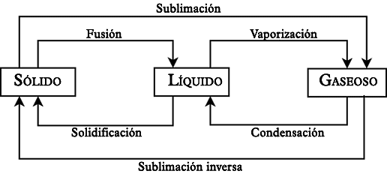

**V. Instrucciones:** Relaciona las siguientes propiedades de la materia y clasifícalas como propiedades físicas y químicas. **(2 puntos)**

**1.** Las**propiedades ___________ de la materia**son las que hacen al cambio de composición de la materia. La exposición de cualquier materia a una serie de reactivos o de condiciones particulares puede reaccionar y cambiar su estructura.

**2.** Las**propiedades _________ de la materia** son observadas o medidas, sin requerir ningún conocimiento de la reactividad o del comportamiento químico de la sustancia, sin la alteración de su composición o de su naturaleza química.

|  |  |  |  |
| --- | --- | --- | --- |
| **Propiedad** | **Física/Química** | **Propiedad** | **Física/Química** |
| Textura |  | [Temperatura](http://www.ejemplos.co/20-ejemplos-de-calor-y-temperatura/) |  |
| Alcalinidad |  | Corrosividad |  |
| [Elasticidad](http://www.ejemplos.co/10-ejemplos-de-elasticidad/) |  | Solubilidad |  |
| [Punto de fusión](http://www.ejemplos.co/30-ejemplos-de-fusion/) |  | Inflamabilidad |  |
| Estabilidad química |  | Reactividad |  |
| Poder calorífico |  | Combustión |  |
| Punto de ebullición |  | Dureza |  |
| Estado de oxidación |  | Potencial de ionización |  |
| Fragilidad |  | [Conductibilidad](http://www.ejemplos.co/20-ejemplos-de-materiales-conductores/) |  |
| pH |  | Ductilidad |  |

**VI. Instrucciones:** Contesta las siguientes preguntas sobre los cambios físicos y químicos. **(2 puntos)**

**1. ¿Cuál es la diferencia entre un cambio químico y un cambio físico?**

____________________________________________________________________________________________________________________________________________________________________________

**2. Explica porque la maduración de la fruta es un cambio químico.**

____________________________________________________________________________________________________________________________________________________________________________

**3. ¿Cuál es la principal característica de los cambio físicos?**

______________________________________________________________________________________

**4. Clasifica los siguientes cambios de la materia, anotando delante de cada uno a que tipo  
pertenece:**

____ Respiración celular

____ Disolver azúcar en agua  
____ La fusión del cobre

____ Freír una chuleta  
____ Evaporación del agua

____ Reducción de la plata

____ Arrugar un papel  
____ Fotosíntesis

____ El proceso de la digestión

____ Crecimiento de una planta

____ Secar la ropa al sol

____ Hacer leña de un árbol

____ Congelar una paleta de agua

____ Putrefacción

____ Hacer un avión de papel

____ Hacer una vasija de barro

____ Oxidación del cobre

____ Cortar un papel

____ Combustión de la gasolina

____ Sublimación del yodo

**ETAPA No.2: Elementos y compuestos a nuestro alrededor (10 puntos)**

**I. Instrucciones:** Define el concepto de elementos y clasifícalos mencionando cada una de sus diferencias y características, además coloca 5 ejemplos de cada uno al final de la tabla. **(1 punto)**

**Elementos: ___________________________________________________________________________________________________________________________________________________________________________________________**

|  |  |  |
| --- | --- | --- |
| **METALES** | **NO METALES** | **METALOIDES** |
|  |  |  |
| **Ejemplos:** | **Ejemplos:** | **Ejemplos:** |

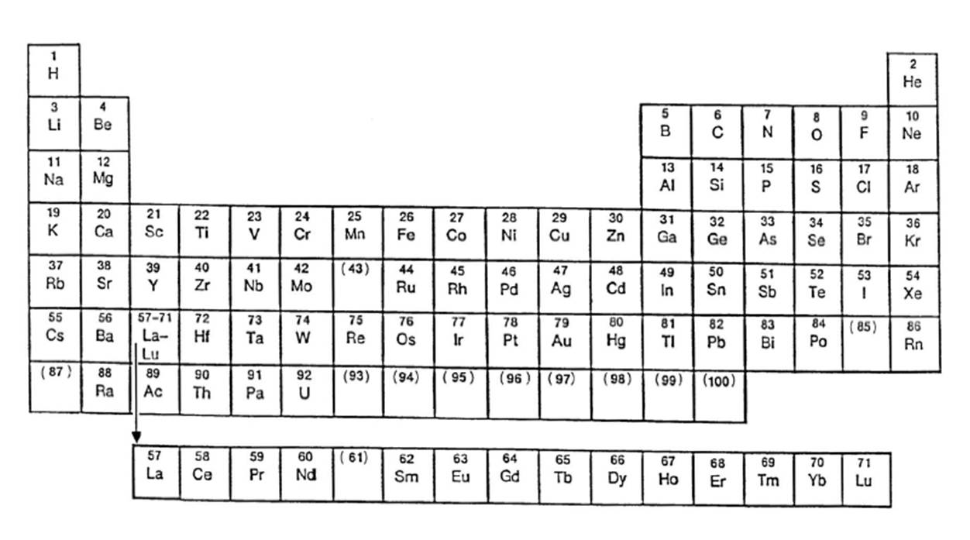**II. Instrucciones:** A partir de la siguiente tabla periódica identifica lo siguiente: Metales (verde), No Metales (azul) y Metaloides (amarillo) al finalizar completa la tabla identificando los elementos por su estado físico. **(1 punto)**

|  |  |  |
| --- | --- | --- |
| **Sólidos** | **Líquidos** | **Gases** |
|  |  |  |

**III. Instrucciones:** Describe correctamente lo que se te pide a continuación. (**1 punto**)

**1.** ¿Qué es una molécula diatómica?

________________________________________________________________________________________________________________________________________________________________________________________________________________

**2.** Describe por qué algunos elementos se encuentran en la naturaleza como moléculas diatómicas.

________________________________________________________________________________________________________________________________________________________________________________________________________________

**3.** Menciona cuales son los 7 elementos que se encuentran en la naturaleza como moléculas diatómicas.

________________________________________________________________________________________________________

**4.** Menciona las principales características de las moléculas diatómicas

________________________________________________________________________________________________________________________________________________________________________________________________________________

**IV. Instrucciones:** Describe correctamente lo que se te pide a continuación. (**1 punto**)

**¿Qué es un compuesto?**

________________________________________________________________________________________________________________________________________________________________________________________________________________

**Utiliza un mapa conceptual para clasificar los diferentes tipos de moléculas que existen.**

**V. Instrucciones:** Describe correctamente lo que se te pide a continuación. (**1 punto**)

**1.** ¿Qué es un ion? **explica ampliamente.**

________________________________________________________________________________________________________________________________________________________________________________________________________________

**2.** ¿Qué es un anión? **explica ampliamente.**

________________________________________________________________________________________________________________________________________________________________________________________________________________

**3.** ¿Qué es un catión? **explica ampliamente.**

________________________________________________________________________________________________________________________________________________________________________________________________________________

**Utiliza un mapa conceptual para clasificar los diferentes tipos de iones que existen.**

**VI. Instrucciones:** De las siguientes sustancias identifica quien es un: ácido binario, ácido ternario, sal binaria, sal ternaria, base, oxido metálico, oxido no metálico.**(1 punto)**

|  |  |  |  |  |  |
| --- | --- | --- | --- | --- | --- |
| HCl |  | CO |  | Na2S |  |
| H2SO4 |  | NO2 |  | Na2O |  |
| NaOH |  | SO2 |  | CaO |  |
| NaBr |  | HBr |  | HNO3 |  |
| Ca(OH)2 |  | H2CO3 |  | BaSO4 |  |
| H3PO4 |  | MgCl2 |  | MgCl2 |  |
| H2O |  | Ca3(PO4)2 |  | KOH |  |

**VII. Instrucciones:** De las siguientes sustancias identifica quien es un: catión, anión, molécula, elemento.**(1 punto)**

|  |  |  |  |  |  |
| --- | --- | --- | --- | --- | --- |
| Na |  | Li+ |  | S2- |  |
| Cl- |  | HNO3 |  | NaCl |  |
| H2O |  | SO32+ |  | Ca2+ |  |
| Mg2+ |  | NaBr |  | HNO3 |  |
| HF |  | CO32+ |  | F- |  |
| H2 |  | Ca3(PO4)2 |  | N3- |  |
| H2SO4 |  | Be2+ |  | Al(OH)3 |  |

**VIII. Instrucciones:** Realiza la combinación de Cationes & Aniones y nombrar la molécula. **(1 punto)**

**Ca2+  N3-**

**Mg2+ O2**

**Pb4+ Cl-**

**Ni2+ Te2-**

**Sn4+ O2-**

**Ni2+ Te2-**

**Sn4+ O2-**

**VIII. Instrucciones:** Escribe los nombres de los siguientes compuestos: **(2 puntos)**

**H2O**

**HCl**

**HBr**

**HI**

**HNO3**

**H2SO4**

**HIO4**

**H2S**

**H2Se**

**H3PO3**

**NaCl**

**LiF**

**K2Se**

**LiBr**

**MgCl2**

**AgCl**

**Na2SO4**

**NaNO2**

**NaCO3**

**NaHCO3**

**K2O**

**Sb2O3**

**MnO**

**MgO**

**SO2**

**P2O5**

**N2O**

**CO2**

**Cl2O7**

**CO**

**Li2O**

**SO3**

**NO**

**N2O3**

**FeO**

**NaOH**

**KOH**

**LIOH**

**Mg(OH)2**

**Al(OH)3**

**ETAPA No.3: El átomo y la tabla periódica (10 puntos)**

**I. Instrucciones:** Diferenciar y ubicar los grupos/familias y periodos en la tabla periódica. (**2 puntos**)



**Establecer las características de la familia y señalar el elemento representativo del grupo**.

|  |  |
| --- | --- |
| **Familias** | **Características principales de la familia** |
| Familia IA |  |
| Familia IIA |  |
| Familia IIIA |  |
| Familia IVA |  |
| Familia VA |  |
| Familia VIA |  |
| Familia VIIA |  |
| Familia VIIIA |  |
| Familia B |  |

**II. Instrucciones:** A partir de la siguiente tabla periódica identifica los niveles de energía, así como también menciona la cantidad de electrones que puede aceptar cada nivel y cuantos subtipos tiene, (**2 puntos**)

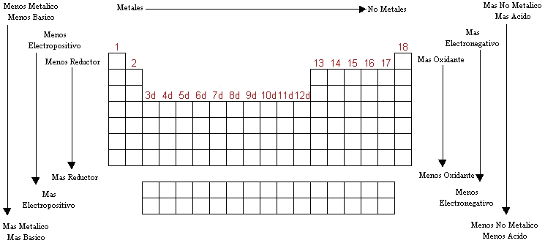

**NOTA:** Describir y establecer las diferencias entre las partículas subatómicas así como su distribución en el átomo. (Realizar un diagrama o dibujo del átomo ejemplificando lo pedido)

**III. Instrucciones:** Definir los siguientes conceptos: electrón, protón, neutrón, niveles de energía, numero atómico, masa atómica, isotopos y describe mediante un diagrama el proceso evolutivo de los modelos atómicos: Dalton, Thomson, Rutherford y Bohr con su respectivo dibujo. (**2 puntos**)

IV. Instrucciones: Desarrolla la configuración electrónica de los primeros 25 elementos de la tabla periódica. Identificar la cantidad de electrones al poner el símbolo. (2 puntos)

|  |  |  |
| --- | --- | --- |
| Elemento | | Configuración |
| 1 |  |  |
| 2 |  |  |
| 3 |  |  |
| 4 |  |  |
| 5 |  |  |
| 6 |  |  |
| 7 |  |  |
| 8 |  |  |
| 9 |  |  |
| 10 |  |  |
| 11 |  |  |
| 12 |  |  |
| 13 |  |  |
| 14 |  |  |
| 15 |  |  |
| 16 |  |  |
| 17 |  |  |
| 18 |  |  |
| 19 |  |  |
| 20 |  |  |
| 21 |  |  |
| 22 |  |  |
| 23 |  |  |
| 24 |  |  |
| 25 |  |  |

**VI. Instrucciones:** Dibujar una tabla periódica de los elementos y realizar lo siguiente: **(2 puntos)**

- Indicar como aumenta y disminuye el radio atómico.

- Indicar como aumenta y disminuye la electronegatividad.

- Indicar los 5 elementos más electronegativos.

- Indicar los 5 elementos menos electronegativos.

- Indicar los 5 elementos con mayor radio atómico.

- Indicar los 5 elementos con menor radio atómico.

**ETAPA No.4: Enlace químico (10 puntos)**

**I. Instrucciones:** A partir de la siguiente imagen contesta las siguientes preguntas. **(3 puntos)**

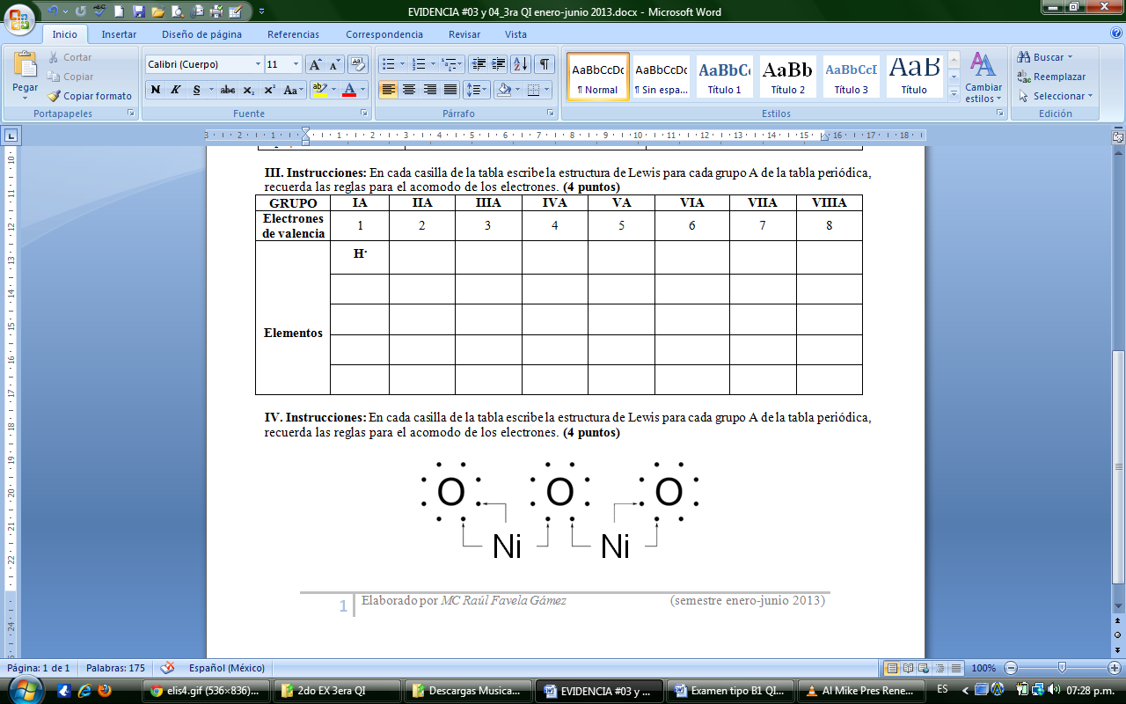

**1. ¿Cómo se le denomina al oxigeno “O” cuando está en forma de anión?**

**________________________________________________________________________________**

**2. ¿Cuál es el nombre de la molécula representada en la imagen?**

**________________________________________________________________________________**

**3. ¿Qué carga tiene en “O” en la molécula de la imagen?**

**________________________________________________________________________________**

**4. ¿Qué tipo de formula química representa la imagen?**

**________________________________________________________________________________**

**5. ¿Qué carga tiene el “Ni” en la molécula de la imagen?**

**________________________________________________________________________________**

**6. ¿Cuántos electrones le hacen falta al oxigeno para completar su octeto?**

**________________________________________________________________________________**

**7. Menciona 3 elementos metálicos que tengan la misma valencia que él Niquel.**

**__________________________________________________________________________**

**8. Menciona 3 elementos no metálicos que tengan la misma valencia que él Oxigeno.**

**__________________________________________________________________________**

**II. Instrucciones:** Realiza un cuadro comparativo en el cual se diferencie los tipos de enlaces químicos. **(3 puntos)**

**III. Instrucciones:** En cada casilla de la tabla escribe la estructura de Lewis para cada grupo A de la tabla periódica, recuerda las reglas para el acomodo de los electrones. **(3 puntos)**

|  |  |  |  |  |  |  |  |  |
| --- | --- | --- | --- | --- | --- | --- | --- | --- |
| **GRUPO** | **IA** | **IIA** | **IIIA** | **IVA** | **VA** | **VIA** | **VIIA** | **VIIIA** |
| **Electrones de valencia** | 1 | 2 | 3 | 4 | 5 | 6 | 7 | 8 |
| **Elementos** | **H.** |  |  |  |  |  |  |  |
|  |  |  |  |  |  |  |  |
|  |  |  |  |  |  |  |  |
|  |  |  |  |  |  |  |  |
|  |  |  |  |  |  |  |  |

**IX. Instrucciones:** Por último agrega una reflexión describiendo las actitudes, actividades o comportamientos que permitieron que no acreditarás en 1ra oportunidad. UTILIZA TODOS LOS RENGLONES. **(1 punto)**

____________________________________________________________________________________________________________________________________________________________________________________________________________________________________________________________________________________________________________________________________________________________________________________________________________________________________________________________________________

____________________________________________________________________________________________________________________________________________________________________________________________________________________________________________________________________________________________________________________________________________________________________________________________________________________________________________________________________________

____________________________________________________________________________________________________________________________________________________________________________________________________________________________________________________________________________________________________________________________________________________________________________________________________________________________________________________________________________

|  |  |  |
| --- | --- | --- |
| **Academia de QuímicA i** | | |
| **Coordinador:** | MC. Raúl Favela Gámez | |
| **Integrantes:** | MC. Raúl Favela Gámez  MC. Laura M. Flores Rodríguez  MC. Claudia Olguín Juárez | MC. Juan Manuel Luna Murillo  Biól. Lorena Castilleja Ruiz  Biól. Irma G. Zepeda Cavazos |

____________________________________________________________________________________________________________________________________________________________________________________________________________________________________________________________________________________________________________________________________________________________________________________________________________________________________________________________________________

________________________________________________________________________________________________________________________________________________________________________________________________________________________________________________________________________________________________________________________________________________________________________________________________________________________________________________________________________________________________________________________________________________________________________